Лабораторна робота №3. Розробка лінійних програма

Індивідульне завдання на оцінку “добре” номер 4.

1. Вимоги
1) Розробник
- Князькін Владислав Ігорович
- студент групи КІТ-320
- 22.10.20
2) Загальне завдання
Дана сума грошей у гривнях. Перевести гривні в долари, євро, російські рублі. Курси валют (долар, євро, російський рубль) задати в вигляді
констант.

2. Хід роботи
- Зробимо у раніше створеному репозиторії нову під-директорію lab03.
valadon@valadon-VirtualBox:~ /naxxramass $ mkdir lab03
- Відкриваємо термінал та запускаємо nano для подальшої розробки нашої програми.
valadon@valadon-VirtualBox:~ /naxxramass $ cd lab03
valadon@valadon-VirtualBox:~ /naxxramass/lab03 $ nano
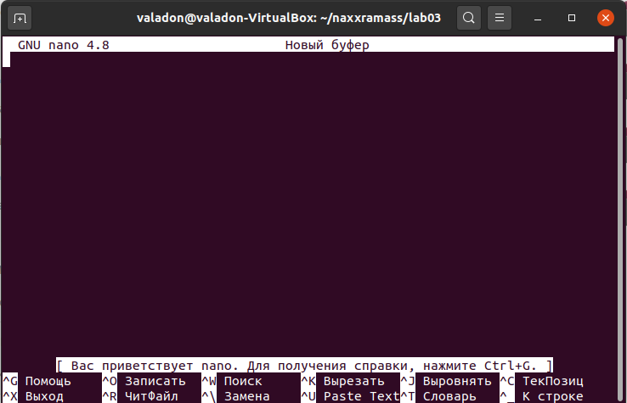

- Записуємо наш код програми, дотримуючись всіх відступів та закриття дужок.

#define DOLLAR 28.26 // * Записуємо глобальну змінну рівну курсу долара по курсу НБУ на даний момент
#define EURO 33.41 // * Записуємо глобальну змінну рівну курсу євро по курсу НБУ на даний момент
#define RUBLE 0.36 // * Записуємо глобальну змінну рівну курсу рубля по курсу НБУ на даний момент
int main () { // * Створюємо функцію main ()
float hryvna = 250; // * Створюємо локальну змінну hryvna типу float рівну будь-якого числа, яке ми внесемо
float num1, num2, num3; //*Створюємо локальні змінні num1, num2, num3 типу float рівні нулю для використання в формулах для обчислення перекладу валюти в долари, євро, рублі по курсу НБУ на даний момент
num1 = hryvna / DOLLAR; //*Формула для підрахунку перекладу гривень в долари, де локал.перменная num1 набуває значення рівне приватному з локал. змінної hryvna поділеній на глоб. змінну DOLLAR
num2 = hryvna / EURO; //*Формула для підрахунку перекладу гривень в долари, де локал.перменная num2 набуває значення рівне приватному з локал. змінної hryvna поділеній на глоб. змінну EURO
num3 = hryvna / RUBLE; //*Формула для підрахунку перекладу гривень в долари, де локал.перменная num3 набуває значення рівне приватному з локал. змінної hryvna поділеній на глоб. змінну RUBLE
return 0; //*Закінчуємо поточну функцію main () і повертаємо результат програми
}

- Збережемо наш код та підпишемо його main.c.
- Повертаємось до терміналу. Завдяки команді (у каталозі lab03):
gcc -g main.c //* Зробимо виконувальний файл для нашого main.c
Він автоматично назветься a.out
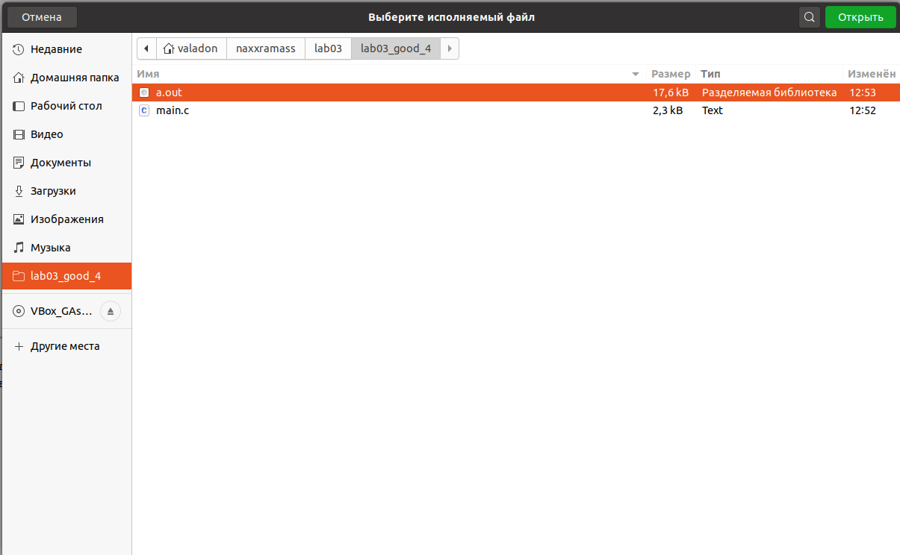

- Запускаємо відлагодник (nemiver), щоб перевірити, як працює наша програма. Щоб запустити програму, треба запустити її через виконувальний файл:
  - Відкриваємо “Файл”
  - Знаходимо фунцію “Завантажити виконувальний файл...”
  - Вибираємо програму “a.out” у нашому каталозі
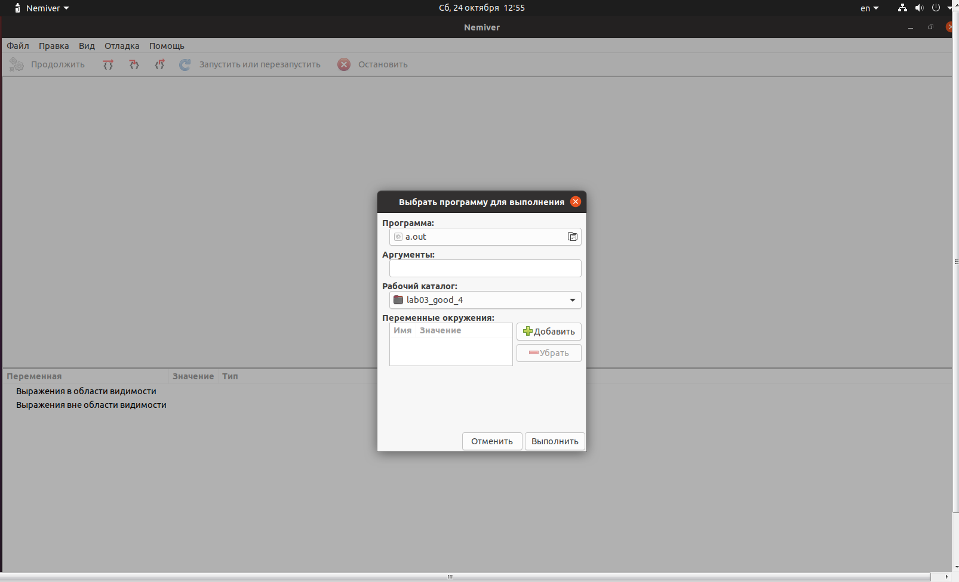

  - Натискаємо “Виконати”.
Тепер можна побачити програму, яку ми написали раніше:

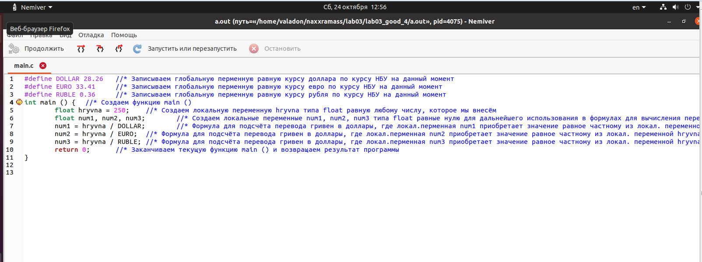

- Завдяки функції “Step over”, переводимо нашу “стрілку” до рядка return 0; ,щоб перевірити результат команди.
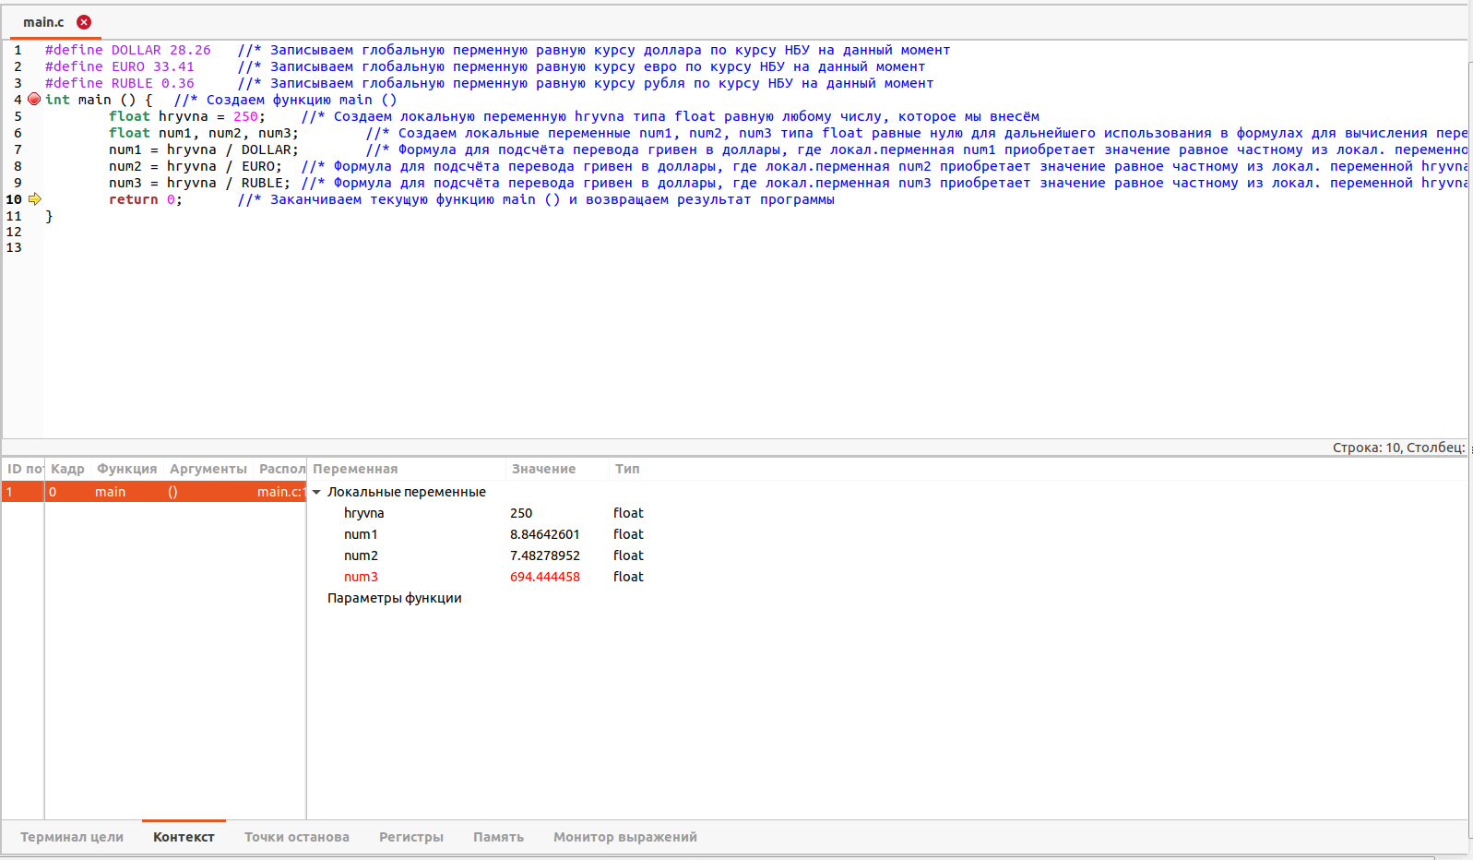
- Бачимо, що результат вірний. Збережемо зміни у нашій директорії на github через команди git:
valadon@valadon-VirtualBox:~ /naxxramass $ git add .
valadon@valadon-VirtualBox:~ /naxxramass $ git status
valadon@valadon-VirtualBox:~ /naxxramass $ git commit -m “Upgrade with Lab03”
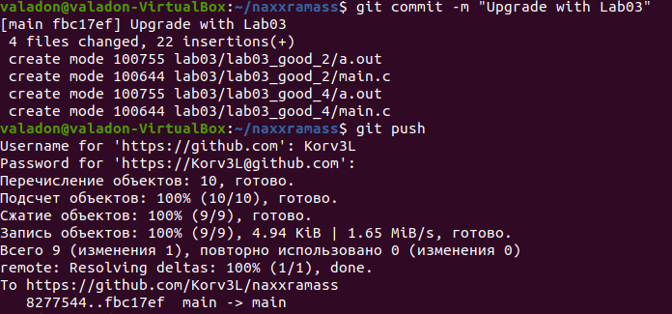
valadon@valadon-VirtualBox:~ /naxxramass $ git push

- Варіанти використання
Дана програма являє собою конвертер.
Конвертер валют дозволяє розрахувати суму переказу однієї валюти в іншу за курсом Національного банку України або при здійсненні покупки-продажу валюти в банках України за встановленими сьогодні курсам валют.

- Висновок
Завдяки цій лабораторній роботі, я навчився робити звичайні лінійні програми на язику C, у системі Linux, додавати до них коментарі, перевіряти програму на дієздатність у відлагоднику (nemiver).

Оновлення 25.06.20: Оновлення каталогу lab03. Тепер, робота по якій зроблений цей звіт, знаходиться у папці lab03_good_4. Отже, друга програма на рівень “добре” знаходиться у тому ж каталозі але у іншій папці.
Посилання на мій репозиторій: https://github.com/Korv3L/naxxramass

